 | Министерство науки и высшего образования Российской Федерации  Калужский филиал федерального государственного автономного образовательного учреждения высшего образования  «Московский государственный технический университет  имени Н.Э. Баумана  (национальный исследовательский университет)»  (КФ МГТУ им. Н.Э. Баумана)

ФАКУЛЬТЕТ ИУК Информатика и управление
КАФЕДРА ИУК4 Программное обеспечение ЭВМ, информационные технологии

ЛАБОРАТОРНАЯ РАБОТА

«ТЕСТИРОВАНИЕ ПОТОКОВ ДАННЫХ»

по дисциплине: «Тестирование и отладка программного обеспечения»

Выполнил: студент группы ИУК4-82Б |  |  |  | Губин Е.В.
 |  | (Подпись) |  | (И.О. Фамилия)
Проверил: |  |  |  | Ерохин И.И.
 |  | (Подпись) |  | (И.О. Фамилия)
Дата сдачи (защиты):
Результаты сдачи (защиты):
- Балльная оценка:
- Оценка:

Калуга, 2026

Цель: формирование практических навыков составления набора тестовых данных для тестирования потоков данных.

Задачи: изучить методы модульного тестирования логики программы и описания результатов тестирования и разработать набор тестовых данных для тестирования потоков данных.

Ход выполнения работы

Листинг программы:

import openpyxl

def calculate(a, b, c):
result = 0

# Ветвящийся алгоритм
if a > b:
result = a - b
criterion = "a > b"
elif a == b:
result = a * b
criterion = "a = b"
else:
result = b - a
criterion = "a < b"

# Циклический алгоритм
sum_c = 0
for i in range(1, c + 1):
sum_c += i

result = result + sum_c

return result, criterion

def expected_result(a, b, c):
"""Расчёт ожидаемого результата"""
if a > b:
result = a - b
elif a == b:
result = a * b
else:
result = b - a

sum_c = sum(range(1, c + 1))

return result + sum_c

def read_input_file(filename):
data = []
with open(filename, "r") as f:
for line in f:
a, b, c = map(int, line.split())
data.append((a, b, c))
return data

def create_excel(results):
wb = openpyxl.Workbook()
ws = wb.active
ws.title = "Тестирование"

# Шапка таблицы
headers = [
"Критерий формирования теста",
"№ Теста",
"a",
"b",
"c",
"Ожидаемый результат",
"Фактический результат",
]

ws.append(headers)

for row in results:
ws.append(row)

wb.save("test_results.xlsx")

def main():

data = read_input_file("input.txt")

results = []

for i, (a, b, c) in enumerate(data, start=1):

actual, criterion = calculate(a, b, c)
expected = expected_result(a, b, c)

results.append([
criterion,
i,
a,
b,
c,
expected,
actual
])

create_excel(results)

print("Тестирование завершено.")
print("Файл test_results.xlsx создан.")

if __name__ == "__main__":
main()

Результаты выполнения программы:

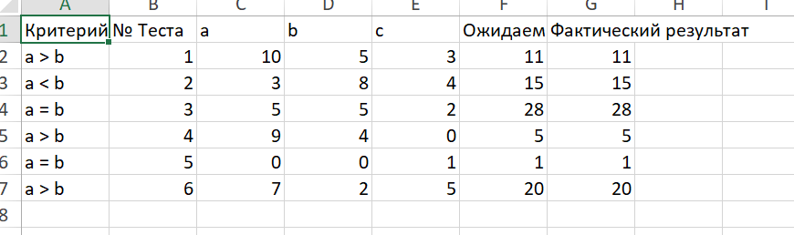

Вывод: в ходе лабораторной работы были получены результаты тестирования циклического и ветвящегося алгоритмов.

